3. Business proces modelling: essentials of BP modelling

3.1 PROCESIDENTIFICATIE
3.1.1 Identificeer hoofdprocessen (in scope)
Proces maps
bieden high-level overview v processen
Vb. Supply Chain Opertaions Reference Model (SCOR)
3 levels
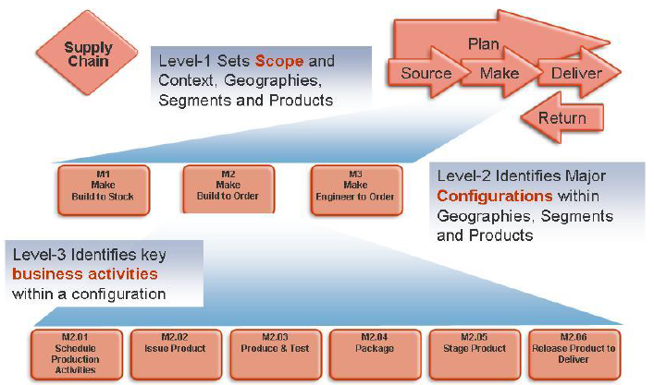
Level 1 = scope, algemeen process (bron, maken, leveren, terugsturen)

Level 2 = grote configuraties binnen algemeen proces (maken: maken om te stockeren, maken om te bestellen, …)

Level 3 = Binnen configuraties, hoofdactiviteiten (Maken om te bestellen: schema activiteit, product maken x testen, …)

! Tot waar gaat je scope: jouw bedrijf, incl leverancier/klanten/ klanten van klanten/…?

Vb2. ITIL
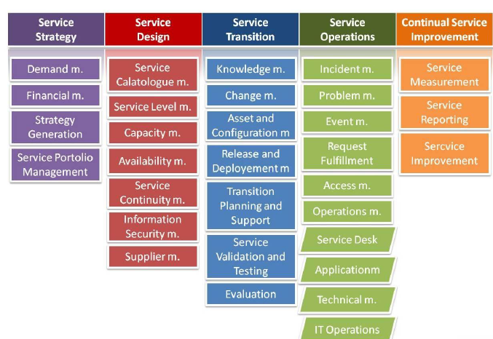
Alle processen beschreven per dimensie
! Bedrijf heeft veel processen (key processen x kleinere) Kiezen welke je opschrijft
- General-abstract process
Brede hoofdprocessen
Grote impact per ∆ in proces
- Specific process
Kleine toepassing
Kleine impact per ∆ in proces
Makkelijker te analyseren impact

Criteria om proces te selecteren
- Strategisch belang
Overeenkomst met strategie, potentiële impact
- Gezondheid
Kennen v problemen proces, metingen beschikbaar
- Haalbaarheid
Goed gestructureerd? (BPM werkt beter bij structuur)
Personen betrokken (veranderingsmoe?)

3.1.2 Verschillende perspectieven op bedrijfsprocessen
Modellen: abstractie v realiteit, selecteren belangrijke info, voor specifiek doel/onderwerp
External/internal/IS
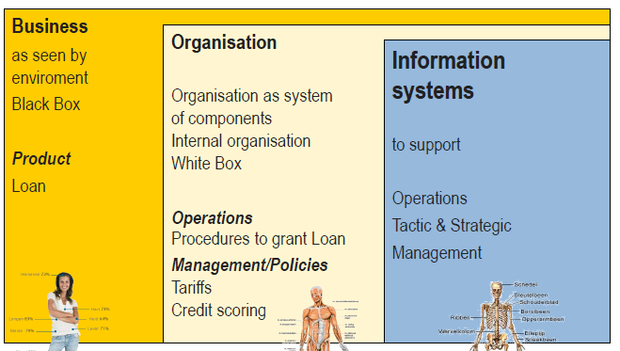
Business
= extern zoals gezien door de buitenwereld
(black box, enkel product zichtbaar)
Organisation
= intern, system v componenten
(operaties, management,…)
IS
= ondersteuning (tactisch, management,…)

Per functioneel domein/ end-to-end
Functioneel
Afbakening zoals Value chain
Nadeel: domeinen moeten eigenlijk op elkaar w afgestemd
End-to-end
Van bestelling grondstof tot aflevering aan klant
Goed voor optimaliseren v klantenservice
Opsporen v inconsistenties tussen aparte domeinen

3.2 PROCESS MODELLING ESSENTIALS
3.1.1 Basiskarakter v bedrijfsproces
1. Activiteiten
Nemen tijd x resources in, product verandert v staat tijdens proces
2. Evenementen
stellen condities voor (vb. bestelling is geplaats)
Atomisch, onmiddellijk (verandert niet meer)
3. Bedrijfsobjecten/data
Organisatorische artefacten die v staat ∆
Vb. lijst v vakken in ISP, verkoopsbestelling
4. Actoren/middelen
Vb. financiële directeur, ERP/SAP,…
5. Andere mogelijke elementen
Vb. doelen, risico’s, regels, kennis

Karakteristieken v proces zijn ≠ afh v management level waarin proces zich bevindt
(Operationeel = gestructureerd/ tactisch/ management = ongestructureerd level)

3.1.2 Modelereer technieken
Prescriptive
Focus controleren v flow
Goed voor simpele procedures
Takenlijst , lijst v staten, pi-calculus
1. Control flow perspectief
Wat moet er gebeuren x wanneer?
Centrale info in proces
Voorgangers x volgers beschreven
2. Data perspectief
Waar moeten we aan werken?
Input/output v data naar activiteiten
Complementair aan control flow
3. Resource Perspectief
Wie werk waar aan?
Menselijke deelnemers x systemen die activiteiten x evenementen ontwikkelen
Complementair aan control flow
Descriptive
Organisatorische focus (RASCI, SIPOC)
Beter voor complexe structuren
Bedrijfsregels (autorisatie, input validatie, policy,…)
x voorwaarden (wanneer kan activiteit starten,…)
1. RASCI: modelleren v agenten, wie is…
Responsible/ Accountable/ Supportive/ Consulted/ Informed voor de taak?
2. SIPOC: om snel beeld te krijgen v proces
Suppliers, Inputs, Process, Outputs, Customers

Technieken best samen gebruiken, ruim x diep beeld creëren

